TR: → C'EST POURQUOI JE DEMANDE A TOUS LES MEMBRES DE L'OPPOSITION LA TENUE D'UNE RÉUNION AU SIÈGE DE BOKK GUISS,LE LUNDI 25 MARS 2019 DE HUIT HEURES A DOUZE HEURES, POUR HARMONISER NOS PROPOSITIONS EN UNE POSITION COMMUNE: LA MISE EN PLACE D'UN GOUVERNEMENT

De : Madame Ndèye Khady Ba
Envoyé : mercredi 20 mars 2019 13:14
À : msourang@gmail.com
Objet : → C'EST POURQUOI JE DEMANDE A TOUS LES MEMBRES DE L'OPPOSITION LA TENUE D'UNE RÉUNION AU SIÈGE DE BOKK GUISS,LE LUNDI 25 MARS 2019 DE HUIT HEURES A DOUZE HEURES, POUR HARMONISER NOS PROPOSITIONS EN UNE POSITION COMMUNE: LA MISE EN PLACE D'UN GOUVERNEMENT

INFORMER MONSIEUR BABACAR DIOP DES FORCES DÉMOCRATIQUES DU SÉNÉGAL QUE SA PROPOSITION DE METTRE EN PLACE UN GOUVERNEMENT PARALLÈLE CONCORDE AVEC MA PROPOSITION ET CELLE DE L'OPPOSITION SÉNÉGALAISE DE METTRE EN PLACE UN GOUVERNEMENT DE TRANSITION POUR RESTAURER L'ETAT DE DROIT DÉCIMÉ AU SÉNÉGAL PAR MACKY SALL, ET APRES LES ELECTIONS FRAUDULEUSES ORGANISÉES PAR MACKY SALL, AFIN DE PRÉPARER DE NOUVELLES ELECTIONS LIBRES, TRANSPARENTES ET SANS LE FAMEUX BLOCAGE DES CARTES D’IDENTITÉS ET DÉLECTEURS PERPÉTRÉ PAR LE TRICHEUR MACKY SALL POUR EMPÊCHER LES SÉNÉGALAIS DE LE DESTITUER. → C'EST POURQUOI JE DEMANDE A TOUS LES MEMBRES DE L'OPPOSITION LA TENUE D'UNE RÉUNION AU SIÈGE DE BOKK GUISS,LE LUNDI 25 MARS 2019 DE HUIT HEURES A DOUZE HEURES, POUR HARMONISER NOS PROPOSITIONS EN UNE POSITION COMMUNE: LA MISE EN PLACE D'UN GOUVERNEMENT DE TRANSITION (EN EXIL SI NÉCESSAIRE), CONSTITUÉ DE TOUTES LES FORCES VIVES DE LA NATION: 1. TOUS LES CENT CINQUANTE CANDIDATS A LA CANDIDATURE QUI AVAIENT REÇU LEUR DÉCHARGE DU MINISTÈRE DE L’INTÉRIEUR (ET QUI AVAIENT ÉTÉ PIÉGÉS PAR LE PARRAINAGE DE MACKY SALL, ALORS QU'IL ÉTAIT POSSIBLE D'ORGANISER DES ELECTIONS A BULLETINS UNIQUES AVEC TOUS LES 150 CANDIDATS A LA CANDIDATURE); 2. TOUTE LA SOCIÉTÉ CIVILE, SAUF CELLE QUI A PARTICIPÉ AU FILTRAGE DU CONSEIL CONSTITUTIONNEL SUR LES ORDRES DE MACKY SALL; 3. LES SYNDICATS; 4. LE COLONEL AZIZ NDAW, LE COMMISSAIRE CHEIKHNA CHEIKH SAAD BOU KEITA, LE JUGE IBRAHIMA AMIDOU DEME ET LE CAPITAINE MAMADOU DIEYE, NAFI NGOM KEITA, CONNUS POUR LEUR PROBITÉ.
→ NOUS PROPOSONS COMME PRÉSIDENT DE LA TRANSITION, LE GENERAL MAMADOU NIANG, Le Général Mamadou Niang, né en 1938 à Podor, est un officier général sénégalais ayant exercé les fonctions de Ministre de l’Intérieur de la République du Sénégal. Formation Il est instituteur à Gaol de 1960 à 1962. Carrière De 1963 à 1965, il est aide de camp du Chef d’état-major général des armées Jean Alfred Diallo. De 1972 à 1974, il est Commandant de secteur dans le Balantacounda. De 1980 à 1982, il est Commandant du second contingent sénégalais au Liban. Commandant de la zone de défense n°2 en Gambie. De 1988 à 1990, il est Chef des opérations à l’État-major des armées. De 1991 à 1992, il est nommé par le président Abdou Diouf Président de la Commission nationale de gestion de la paix en Casamance. Adjoint au sous-chef d’État-major général des armées. De 1992 à 1993, il est Directeur de la Documentation et de la Sécurité Extérieure (Sénégal). Il est remplacé à ce poste par Papa Khalilou Fall. Il est Sous-Chef d’Etat-Major général des Armées Président de l’Observatoire national des élections (Onel, 1997-98) Ambassadeur auprès de la Guinée-Bissau (mai 1999-mars 2000) En avril 2000, il est Ministre de l’Intérieur (Sénégal) dans le gouvernement de Moustapha Niasse. À ce poste, il a fortement contribué à l’amélioration de la mobilité et des conditions de travail des forces de police. Il a remplacé à ce poste le Général Lamine Cissé. En septembre 2003, le Général de Division Mamadou Niang est nommé Ambassadeur extraordinaire et plénipotentiaire de la République du Sénégal auprès de son Excellence Monsieur Luiz Inácio Lula da Silva, Président de la République fédérale du Brésil, en remplacement de Monsieur César Coly, appelé à d’autres fonctions. Le Général Niang n’a pas occupé le poste au Brésil pour des raisons personnelles. En janvier 2004, le Général de division Mamadou Niang est nommé Ambassadeur Extraordinaire et Plénipotentiaire de la République du Sénégal auprès de sa Majesté Elisabeth II, reine du Royaume-Uni de Grande Bretagne et d’Irlande du Nord, en remplacement de Monsieur El Hadj Amadou Niang. Le Général Mamadou Niang est titulaire de plusieurs décorations nationales et étrangères.
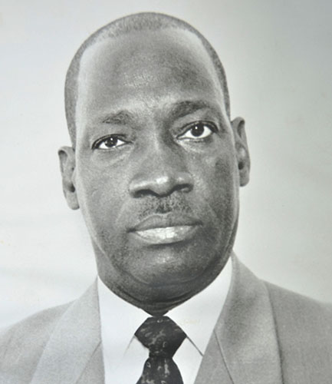
CI DESSOUS NOUS PRÉSENTONS UNE ESQUISSE DE LA FEUILLE DE ROUTE DU PRÉSIDENT DE LA TRANSITION, LE GENERAL MAMADOU NIANG LISTE DES REVANDICATIONS DU , QUI SERA ENRICHIE DES APPORTS DE TOUTES LES FORCES VIVES DE LA NATION.
NB: TOUT COMME LA COMMUNAUTÉ INTERNATIONALE A LIBÉRÉ LA GAMBIE DE YAYA DIAMEH QUI REFUSAIT L'EXERCICE DE LA DÉMOCRATIE, CETTE MÊME COMMUNAUTÉ INTERNATIONALE DOIT LIBÉRER LE SÉNÉGAL DE MACKY SALL QUI REFUSE L'EXERCICE DE LA DÉMOCRATIE PAR SA TRICHERIE AUX PARRAINAGE ET SON ESCROQUERIE ÉLECTORALE LORS DES PRÉSIDENTIELLES. ....
→ C'EST POURQUOI NOUS APPELONS A NOUVEAU LES FORCES AMIES EUROPÉENNES ET AMÉRICAINES, PAYS DE GRANDE DÉMOCRATIE, A VENIR SÉCURISER NOTRE RENCONTRE DU LUNDI 25 MARS 2019 AU SIÈGE DE BOKK GUISS GUISS DE HUIT HEURES A DOUZE HEURS CF MON ARTICLE DU 15 MARS 2019 CI DESSOUS:
DEMANDER L'AIDE DES GRANDES PUISSANCES SURTOUT USA AFIN DE NOUS ENVOYER DES SOLDATS POUR VENIR NOUS PROTÉGER CONTRE LE PRÉSIDENT ILLÉGITIME MACKY SALL, QUI VA ENVOYER LES FORCES DE DÉFENSE ET DE SÉCURITÉ DU SÉNÉGAL RÉPRIMER TOUTE ACTION QUE NOUS LES FORCES VIVES DE LA NATION TENTERONS POUR RESTAURER L'ETAT DE DROIT, INSTALLER UN GOUVERNEMENT DE TRANSITION ET L'ORGANISATION DE NOUVELLES ÉLECTIONS LIBRES ET TRANSPARENTES.
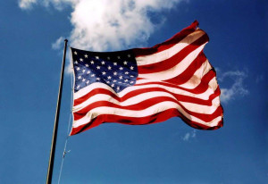
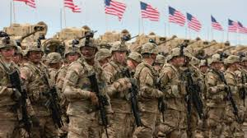
→ CELUI QUI DOIT ÊTRE ARRÊTÉ ET EMPRISONNÉ AVANT SON ARRIVÉE AU SÉNÉGAL, C'EST MACKY SALL, PRÉCISÉMENT PARCE QUE LE FRAUDEUR MACKY SALL A VIOLÉ LA PROCÉDURE ÉLECTORALE PAR DEUX FOIS, ET MALGRÉ TOUT AUJOURD'HUI IL VEUT S"IMPOSER AU PEUPLE SÉNÉGALAIS QUI NE L'A S PAS ÉLU COMME SON PRÉSIDENT. ALORS QUE LA LOI INTERDISAIT DE PARTICIPER AUX ÉLECTIONS PRÉSIDENTIELLES POUR AVOIR ACQUIS DES SIGNATURES DE PARRAINAGE PAR LE CRIME DE CORRUPTION, MACKY SALL A CONVAINCU LE CONSEIL CONSTITUTIONNEL DE VALIDER SES SIGNATURES FRAUDULEUSES.
→ CELUI QUI EST EN DEHORS DE LA LOI, QUI DOIT ÊTRE ARRÊTÉ ET EMPRISONNÉAVANT SON ARRIVÉE AU SÉNÉGAL,EST MACKY SALL QUI A PROPOSÉ LE RENOUVELLEMENT DES PIÈCES D’IDENTITÉ DE TOUS LES SÉNÉGALAIS ET EN A PROFITÉ DE MANIÈRE IGNOBLE POUR PIÉGER LE PEUPLE, EN ORGANISANT UNE ESCROQUERIE ÉLECTORALE: 1. POUR SÉLECTIONNER SES PARTISANS ET LEUR REMETTRE LEUR CARTE D’IDENTITÉ ET D’ÉLECTEUR POUR QU'ILS PUISSENT VOTER EN SA FAVEUR LE JOUR DES PRÉSIDENTIELLES; ET BLOQUER LES CARTES D’IDENTITÉ ET D’ÉLECTEUR DES SÉNÉGALAIS DONT IL N’ÉTAIT PAS SUR DU VOTE ET LES EMPÊCHER AINSI DE DÉTENIR LA CARTE D’IDENTITÉ ET D’ÉLECTEUR QUI LEUR PERMETTRAIT DE VOTER CONTRE LUI.
PRÉSENTER LA FEUILLE DE ROUTE POUR UNE TRANSITION DEVANT RESTAURER L’ÉTAT DE DROIT AU SÉNÉGAL ET CONDUIRE VERS DES ÉLECTIONS LIBRES ET TRANSPARENTES.
1. ARRIVÉE DES FORCES AMIES (USA) VENUES POUR SÉCURISER LE PEUPLE SÉNÉGALAIS ET PROTÉGER SON DROIT LÉGITIME A CHOISIR SON CHEF D’ÉTAT.
-A. ELLES TRAVAILLERONT AVEC LES FORCES DE DÉFENSE ET DE SÉCURITÉ SÉNÉGALAISES SI CES DERNIÈRES ACCEPTENT ENFIN D'ASSURER LEUR DEVOIR DE PROTÉGER LE PEUPLE ET DE NE PAS S'ASSOCIER AU SUSPECT MACKY SALL, L'ESCROC ÉLECTORALE POUR CONFISQUER LE VOTE DU PEUPLE. ARRESTATION DE M.S.
B. SI LES FORCES DE DÉFENSE ET DE SÉCURITÉ SÉNÉGALAISES REFUSENT DE PROTÉGER LE PEUPLE ET CHOISIT DE S'ASSOCIER A L'ESCROC ÉLECTORALE POUR CONFISQUER LE VOTE DU PEUPLE, ALORS IL LEUR SERA DEMANDÉ DE RESTER CANTONNÉES DANS LEURS BASES JUSQU’À LA SÉCURISATION DU SÉNÉGAL AVEC L'ARRESTATION DE MACKY SALL ET L'INSTALLATION DU GOUVERNEMENT DE TRANSITION.
2. ARRESTATION DE MACKY SALL.
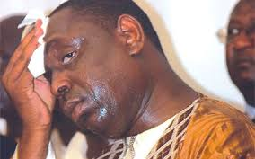LE PRÉSIDENT ILLÉGITIME MACKY SALL, QUI VA ENVOYER LES FORCES DE DÉFENSE ET DE SÉCURITÉ DU SÉNÉGAL RÉPRIMER TOUTE ACTION QUE NOUS LES FORCES VIVES DE LA NATION TENTERONS POUR RESTAURER L'ETAT DE DROIT
3. INSTALLATION DU GOUVERNEMENT DE TRANSITION QUI DÉMARRE SON TRAVAIL DEPUIS (LE MOMENT OU LE PROCESSUS ÉLECTORAL A DÉRAPÉ) LE JOUR DE LA RÉCEPTION DES FICHES DE PARRAINAGE PAR LES CENT CINQUANTE CANDIDATS A LA CANDIDATURE, VERS LA RESTAURATION L’ÉTAT DE DROIT AU SÉNÉGAL ET LA TENUE D'ÉLECTIONS LIBRES ET TRANSPARENTES.
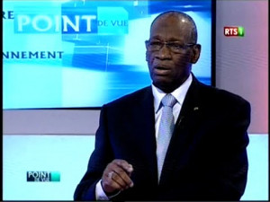
Madame Ndèye Khady Ba

